Чем можно заняться с ребенком дома?
Или советы для родителей детей седьмого года жизни. Подготовительная к школе группа №4.
Тема недели: «Космос».
Воспитатели: Макартычьян А.Э.
Ломоносова Л.С.
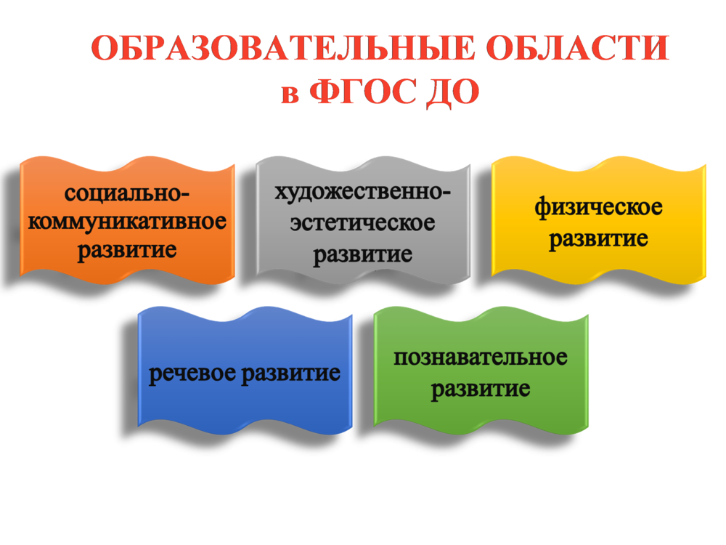
«Речевое развитие»
Игра «Солнце»
Цель: получить представление о сравнительной величине планет, о последовательности их расположения в Солнечной системе; произносить нарицательные существительные в родительном падеже; находить общую часть родственных слов; изменять существительные по падежам.
Материал: футбольный мяч, булавка.
Ход игры: объясните детям, что Вселенная - это все, что нас окружает снизу, сверху, со всех сторон. Над нами небо, а в небе-Солнце. Солнце - это громадный шар из раскаленных газов. Планеты Солнечной системы различны по размеру, но все они значительно меньше Солнца. Предложить детям взять футбольный мяч и представить себе, что это Солнце. Тогда Землю можно представить размером с булавочную головку. Покажите детям картинки и попросите ответить на вопросы.
Что больше - Солнце или Земля? (Солнце больше Земли).
Солнце или Юпитер? (Солнце больше Юпитера).
Сатурн или Уран? (Сатурн больше Урана).
Нептун или Плутон? (Нептун больше Плутона).
Предложите найти на рисунке ближайшую к Солнцу планету.
Спросите, какая по счету от Солнца планета Земля?
Предложите найти планету Сатурн. Она окружена кольцами огромных размеров. Спросите, какая по счету от Солнца планета Сатурн? Предложите назвать общую часть родственных слов: (лунный, лунатик, луноход; земелька, земельный, подземный).
Предложите определить лишнее слово: Солнце, солнечный, соленый.

Игра «Луна»
Цель: образовывать сложные слова; изменять глаголы прошедшего времени по родам.
Материал: сюжетная картинки. Ход игры: расскажите, что Луна сияет ярче звезд. С давних времен люди интересовались, почему Луна то круглая, то видна лишь ее половинка, то тонкий серпик, напоминающий кусочек сыра.
Сейчас мы знаем, что Луна - это спутник нашей Земли и вращается не сама, ее освещает Солнце. Когда Луна обращена к Земле своей светлой стороной, мы видим всю Луну целиком, и говорят, что наступило полнолуние. Когда видна лишь часть светлой стороны, то Луна похожа на половинку круга. Предложите детям называть слова ласково: полный - (полненький), красивый - (красивенький).
Предложите изменять слова по образцу:
полный - полнее,
светлый - …,
красивый - …
Предложите ребенку догадаться, какое слово пропущено, и назвать его: «Днем светило солнышко. Ночью… (светила) Луна.
Сегодня светит Солнце, а вчера… (лил, шел) дождь».
Просите подобрать синонимы к слову «светит» (сиять, сверкать)
и составить словосочетания с синонимами: светить… сверкать… сиять… (светит солнце, сверкают звезды, сияет луна).
Предложите закончить предложение, правильно употребляя слова: Солнце… (светило), фонари… (светили), ночник… (светил).

Игра «Почему Луна не падает на Землю?»
Цель: образовывать глаголы при помощи приставок; игра способствует развитию зрительного внимания.
Материал: сюжетная картинка с изображением Земли, Луны, ластик нитка.
Ход игры: предложите детям провести опыт: обмотать ластик ниткой, а другой конец нитки крепко держать в руке. Ластик будет «луной», а ребенок - «землей». Попросите хорошенько раскрутить ластик за нитку. Ластик - луна старается оборвать нитку и улететь, а нитка не дает этого сделать. Настоящую Луну удерживает сила земного притяжения. Если перестать раскручивать ластик, он упадет!
Как только Луна перестанет вращаться вокруг Земли, так немедленно сила притяжения нашей планеты ее «приземлит», притянет к Земле. Так что весь секрет - в движении.
Предложите ребенку образовывать слова по образцу:
тянуть - притянуть,
поднять- … (приподнять),
везти - … (привезти),
сесть -…(присесть).
Предложите ребенку образовывать слова по образцу:
тянуть -…(притянуть),
поднять - …(приподнять),
мчаться -...(примчаться),
везти - ...(привезти)
сесть - …(присесть).
Предложите ребенку определить, чем отличаются слова? (голосом выделяйте приставку): влететь, вылететь, прилететь, слететь, улететь, полететь.
Предложите ребенку закончить слово, назвав его остальную часть.
Например: принести, приползти, привезти перейти, переползти, передвинуть.

Игра «Зачем нужен спутник»
Цель: понимать переносное значение слов; находить родственные слова.
Ход игры:
Задайте ребёнку вопросы: «Какая страна запустила первый космический спутник Земли? Какую работу выполняют спутники?»
Спросите, какие выражения употреблены в прямом, а какие - переносном значении? «Улыбка – спутник хорошего настроения. Луна – спутник Земли. Первый искусственный спутник Земли. Здоровье - спутник долголетия».

«Что я возьму с собою в космос»
Цель:
- Развивать мышление, воображение, внимание;
- Развитие связной речи. Закрепить умение составлять сложное предложение с союзом «потому что».
Оборудование: Разнообразные предметы (книга, фонарик, ваза, гантели, зубная щетка, подушка, стул и т.д.)
Ход игры: На ковре разложены предметы. Ребенок выбирает себе предмет и объясняет для чего он возьмет его в космос используя союз «потому что».

«ПОЗНОВАТЕЛЬНОЕ РАЗВИТИЕ»
«Путешествие в космос»
Задачи:
1. Закреплять прямой и обратный счет; называть «соседей» числа, предшествующее и следующее число;
2. Закреплять умение правильно пользоваться знаками «больше», «меньше» или «равно»;
3. Закреплять состав числа первого десятка.
4. Продолжать развивать познавательно-речевые навыки по теме «Космос».

Конструирование «Ракета. Летающий корабль будущего»
Предложите ребенку выполнить поделку из конструктора.
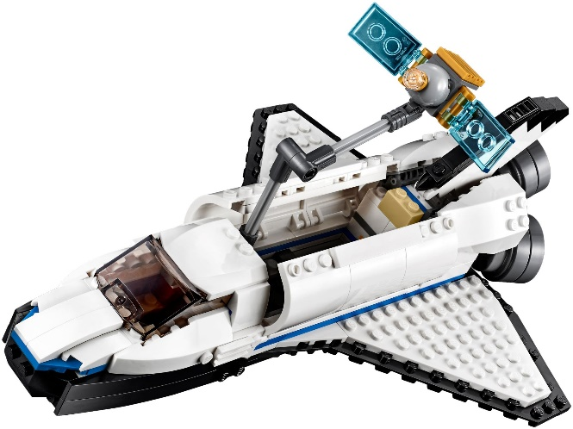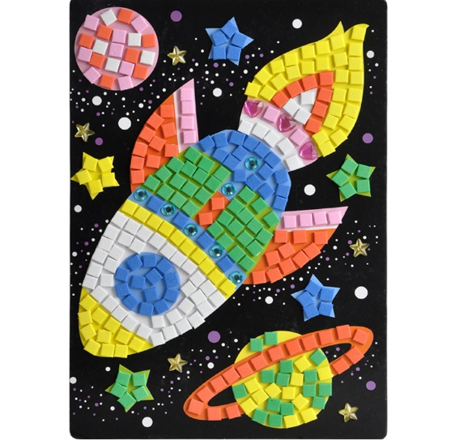
Материал: Лего, крупный конструктор, мозаика.

«Планета-конструктор»
Цель: Развитие мышления, воображения, целостного восприятия, мелкой моторики.
Оборудование: Разрезные картинки по теме.
Ход игры: Ведущий объясняет, что космолет прибыл на планету-конструктор. Нужно собрать разрезанные части картинки, которые разбросаны по столу и собрать целую картинку. Можно распечатать вот такую картинку для игры:
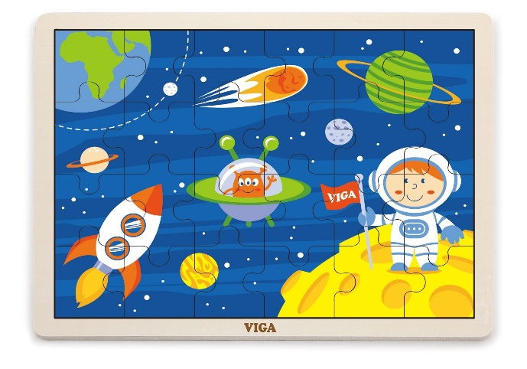
«Планета- теней»
Цель: Развитие мышления, воображения, восприятия, зрительной памяти.
Оборудование: Набор картинок с изображением предмета и его тени.
Ход игры: Ведущий объясняет, что космолет прибыл на планету -теней. Картинки с тенями разложены на ковре и нужно найти, какому предмету соответствует тень.
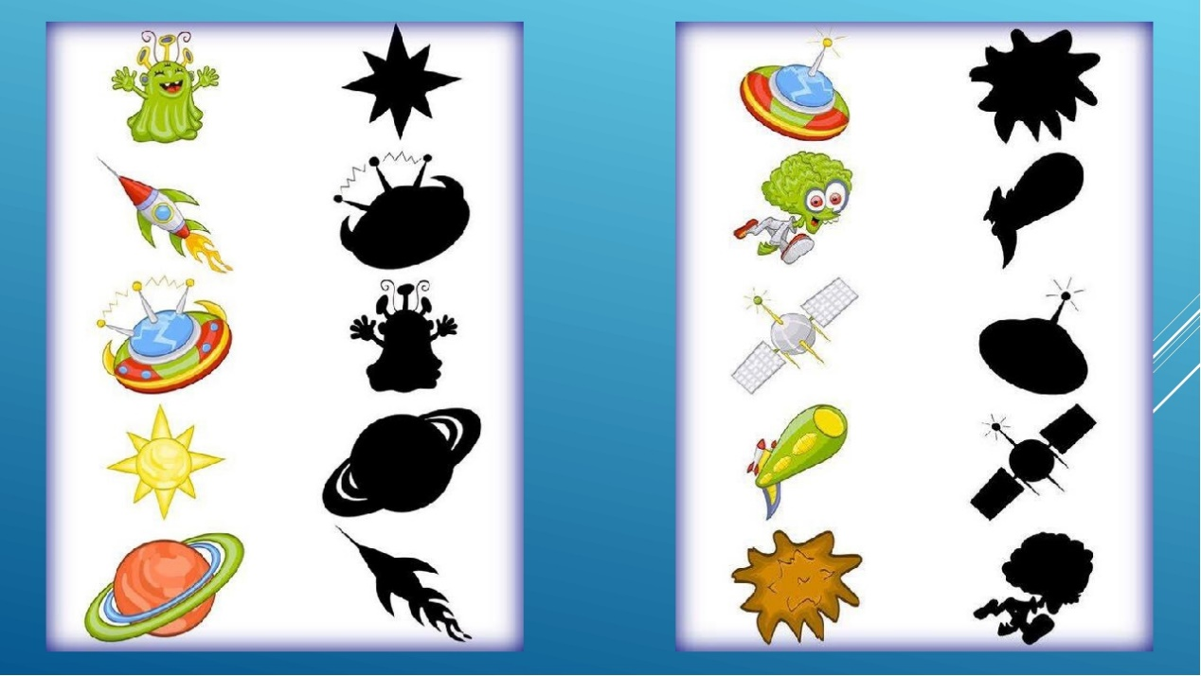

Познавательно- исследовательская деятельность:
Опыт №1 «Солнечная система»
Цель: объясните ребенку почему все планеты вращаются вокруг Солнца.
Оборудование: желтая палочка, нитки, 9 шариков.
Содержание: представьте, что желтая палочка – Солнце, а 9 шариков на ниточках – планеты. Вращаем палочку, все планеты летят по кругу. Если ее остановить, то и планеты остановятся.
Что же помогает Солнцу удерживать всю солнечную систему?
- Солнцу помогает вечное движение. Если Солнышко не будет двигаться, вся ситема развалится и не будет действовать это вечное движение.
Опыт №2 «Солнце и Земля»
Цель: объясните ребенку соотношения размеров Солнца и Земли.
Оборудование: большой мяч и бусина.
Содержание: Размеры нашего светила по сравнению с другими звездами невелики, но по земным меркам огромны. Диаметр Солнца превышает 1 миллион километров. Даже нам, взрослым, трудно представить и осмыслить такие размеры.
- Представьте себе, если нашу солнечную систему уменьшить так, чтобы Солнце стало размером с этот мяч, Земля бы тогда со всеми городами и странами, горами, реками и океанами стала бы размером с эту бусину.
Опыт №3 «День и ночь»
Цель: объясните ребенку, почему бывает день и ночь.
Оборудование: фонарик, глобус.
Содержание: Включить в затемненной комнате фонарик и направить его на глобус, примерно на наш город. Объяснить детям: «Смотрите, фонарик – это Солнце, оно светит на Землю. Там, где светло, уже наступил день. Вот, еще немножко повернем, теперь оно как раз светит на наш город. Там, куда лучи Солнца не доходят, сейчас ночь.»
Спросите у детей, как они думают, что происходит там, где граница света и темноты размыта. (Ребята догадаются, что это утро либо вечер)
«Художественно-эстетическое развитие»
Оригами из бумаги
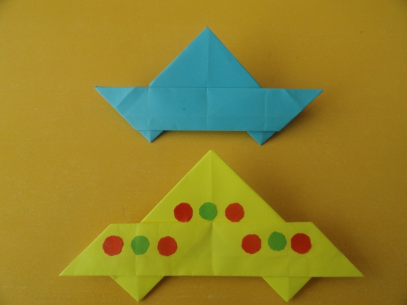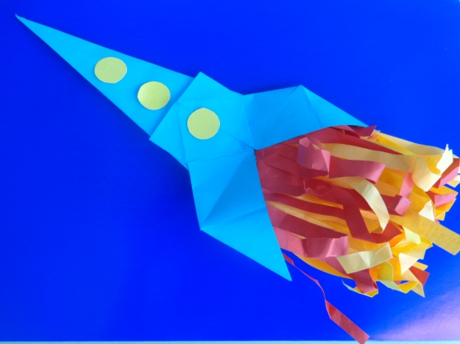
Материал: Цветная бумага, картон, акварельные краски, кисточка.

Лепка: «Космические фантазии».

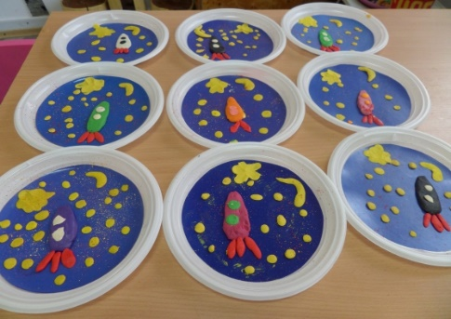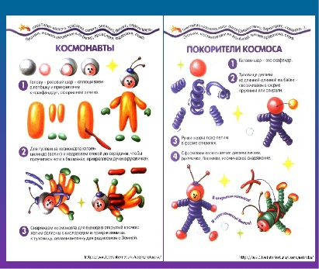
Материал: пластиковая тарелка, пластилин.

Рисование: Тема: «Полет к планетам»
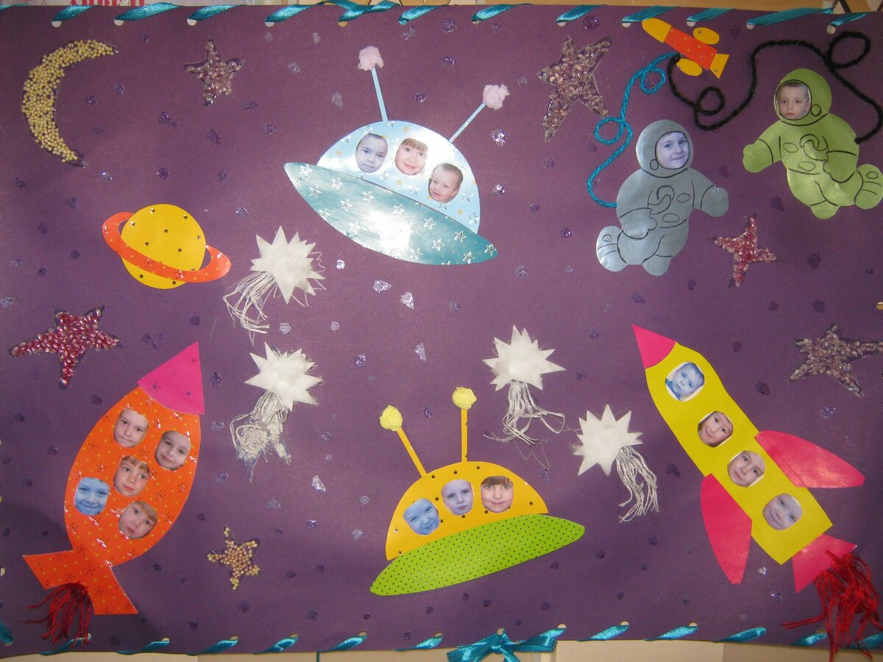

Материал: Акварельные краски, альбомы, кисточки, карандаши, фломастеры.

Упражнение «Космические узоры на песке двумя руками»
Цель:
- развитие межполушарных связей,
- мелкой моторики рук,
- развитие творческих способностей, формирование знаний о Космосе.
Ход игры: Берем в руки две кисточки. Рисуем двумя руками (кисточками) одновременно на песке разные узоры — дождик, солнце, звезды, ракету, тучу, космонавта, кометы и т.д.

«Физическое развитие»
Игра «Полет в космос»
Цель:
- расширять и закреплять представления детей о космосе, космонавтах.
- Развивать мелкую и общую моторику, ориентировку в пространстве, внимательность.
Ход игры: Руки поднять вверх, соединяя в центре пальчики, как бы изображая ракету.
Ведущий: Ракеты, приготовились. Дети присели. Все вместе произносят: 5,4,3,2,1, поехали!
Летают по комнате. Ведущий: Приехали. Дети присели!

«Невесомость»
Цель:
- расширять и закреплять представления детей о космосе, космонавтах.
- Воспитывать выносливость и выдержку.
Ход игры: сделать ласточку и стоят так как можно дольше. Кто встанет на вторую ногу, выбывает из игры. Выигрывает простоявший на одной ноге дольше всех.

«Составь предложение»
Цель:
- Активизировать словарь по теме «Космос».
- Развивать фразовую речь.
Ход: Ведущий бросает мяч игроку, называя слово по предложенной теме. Игрок ловит мяч и составляет предложение с данным словом, возвращая мяч ведущему. Ведущий посылает мяч следующему игроку с новым словом и т.д.

«Заселим планеты»
Цель:
- Определять первый звук слова.
- Называть представителей животного мира на заданный звук.
- Развивать фразовую речь.
Ход игры: Игроки садятся в круг на ковре. Ведущий катит мяч одному из игроков, называя планету. Игрок называет представителя животного мира, начинающегося с такого же звука, как и планета. Или составляет предложение. Например: Марс – Я поселю на Марс медведя; Венера – На Венере будет жить волк. После этого отправляет мяч другому игроку, называя другую планету.

«Космонавты»
Цель:
- Развитие подражания движениям и речи взрослого – повторение звуков.
- Развитие длительного речевого выдоха.
Ход игры:
Запускаем мы ракету «У-У-У!»: Руки над головой в форме конуса,
- Завели моторы «Ж-ж-ж»: движение по кругу друг за другом
- Загудели: «У-у-у!»: Руки расставили в стороны.
- На заправку полетели: «Э-э-э» присели –руки вперёд, заправились – руки опустили.

Пальчиковая гимнастика «Космический отряд»
Раз, два, три, четыре, пять -
По одному загибают пальчики на обеих руках.
В космос полетел отряд.
Соединяют ладошки вместе, поднимают руки вверх.
Командир в бинокль глядит,
Пальца обеих рук соединяются с большими, образуя «бинокль».
Что он видит впереди?
Солнце, планеты, спутники, кометы,
Загибают пальчики обеих рук
Большую желтую луну.

«В открытом космосе»
Цель:
Развитие мимической мускулатуры, внимания и воображения.
Ход игры: ведущий объясняет, что в космосе пустота и звуки не слышны, поэтому говорить нужно при помощи мимики и жестов. Ребенок должен задать вопрос при помощи жестов и мимики, а второй игрок должен ответить ему так же, все остальные должны расшифровать этот диалог.

«На небо за звездами»
Цель:
Развивать общую моторику, воображение, координацию, ориентировку в пространстве.
Ход игры:
Ведущий предлагает детям отправиться «собирать» звезды на небе. Игроки стараются подтянуться, как можно выше и со всех сторон собрать воображаемые звезды в корзину, затем звезды можно посадить на ковер, взяв звезду левой рукой, нужно посадить её за правой ногой, а потом наоборот.
Затем можно сесть на ковер, широко раскинув ноги, и попробовать поднять левой рукой звезду у правой ступни и наоборот.
«Социально –коммуникативное развитие»
Сюжетно-ролевая игра «Космическое приключение».
Цель: научить применять свои знания и умения на практике, создать между детьми дружескую атмосферу, развить у них ответственность, интерес, расширить словарный запас – «космос», «планета», «Марс», «космическое пространство», «невесомость», «космодром».
Оборудование: космический корабль можно сделать дома из стульев, игровой набор «медицинские инструменты» для врача.
Ход игры: игрокам объявляется, что через несколько минут стартует космический корабль. Желающие могут стать космическими туристами. Но, чтобы лететь в космос, нужно подумать, какими качествами нужно обладать? (Быть умным, смелым, сильным, добрым, веселым.) И еще надо быть здоровым. Кто решил отправиться в космос, должен пройти медицинскую комиссию.
Врач осматривает туристов и выписывает разрешение. Дети выбирают Пилота, Врача на корабле, Штурмана.
Все готовы к полету. Диспетчер объявляет старт. Пассажиры пристегивают ремни. С высоты дети рассматривают (картины) вид планеты Земля (можно использовать изображения на компьютере), рассуждают о том, почему ее называют голубой планетой (большая часть покрыта водой). Ребенок рассказывает, какие они знают океаны, моря, горы.
Космический корабль делает остановку на планете Марс. Туристы выходят, осматривают планету, делают выводы о существовании жизни на этой планете. Корабль летит дальше. Следующая остановка – Юпитер. Туристы вновь осматривают планету, делятся своими знаниями и впечатлениями. Корабль возвращается на Землю.

